工程建设项目“优企E选”
系统操作指南



佛山市公共资源交易中心
2022年1月

一、功能介绍
通过佛山市公共资源交易信息化综合平台（下称“交易综合平台”）进行招标并采用“评定分离”办法的工程建设项目。定标委员会在定标环节，可按实际需要自主选择使用“优企E选”系统查看报告。
二、具体操作
1、定标委员会查看报告
在定标会期间，定标委员会成员登录交易综合平台后，可点击“查看优企E选报告”按钮（详见图1），系统同步弹出“优企E选免责声明”（详见图2），定标委员会成员阅读后点击“同意”即可查看“优企E选”报告。

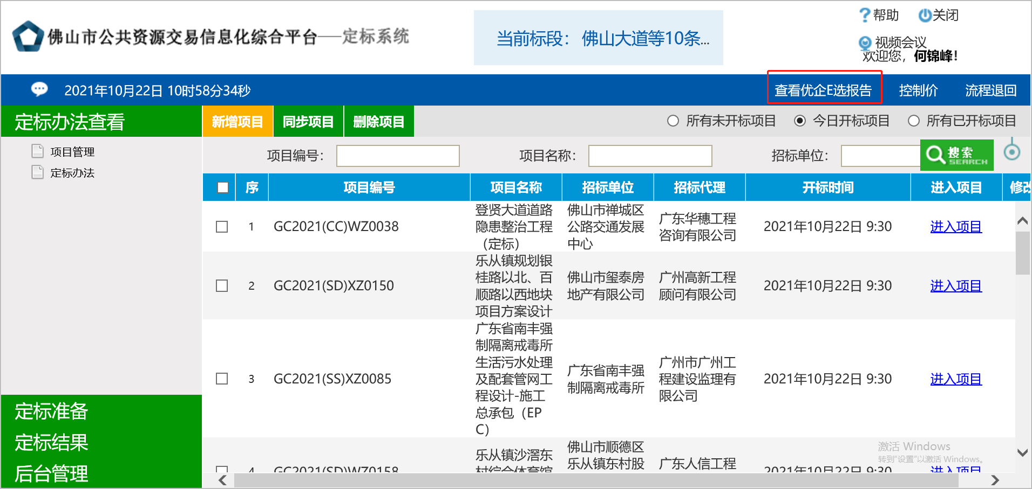
图1
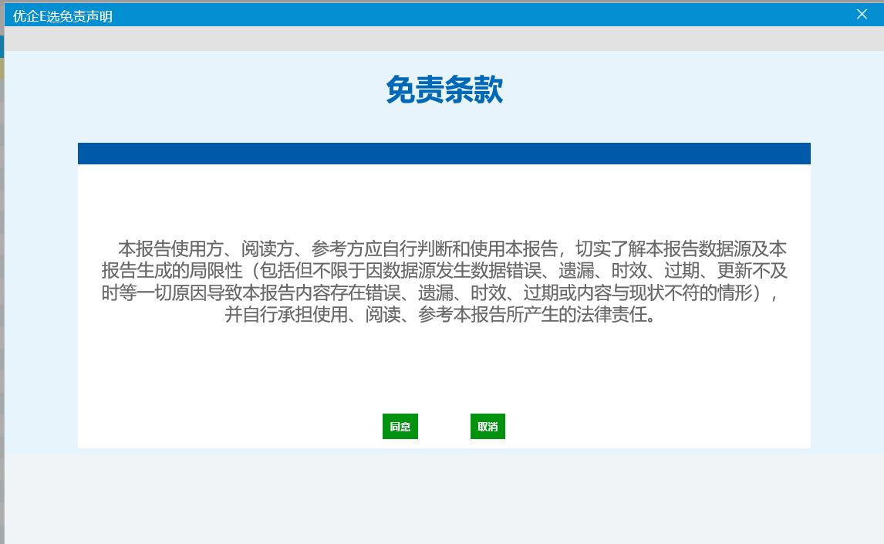
图2

如定标委员会成员需查看项目报告，可在“03相关电子件”栏目点击查看或下载（详见图3）；如需查看定标候选人的相关报告，可在“02定标候选人信息”栏目选择需查看的定标候选人（详见图3），点击操作按钮后即可查看或下载该企业的报告，详见图4。
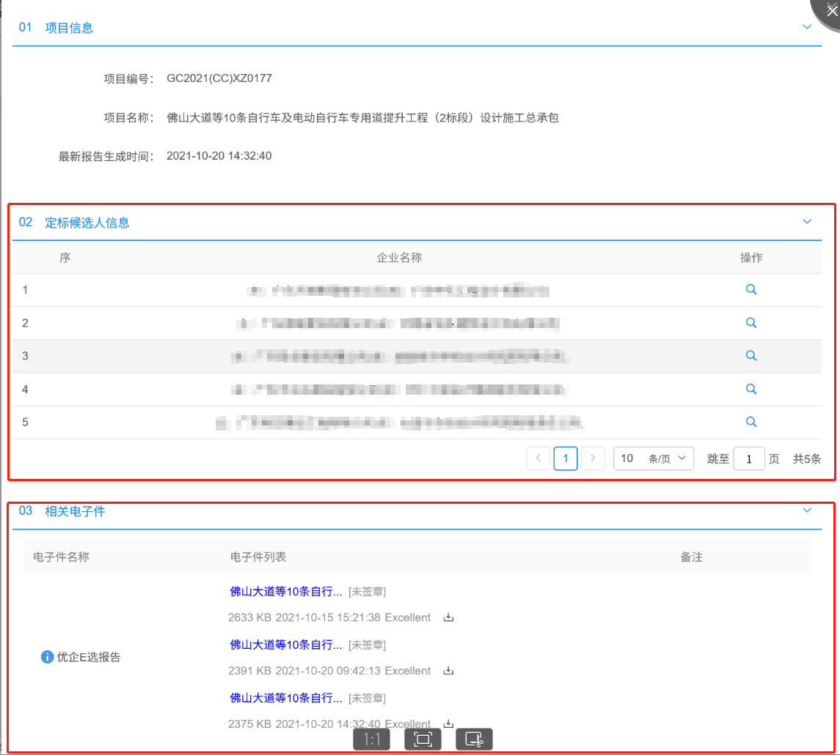
图3
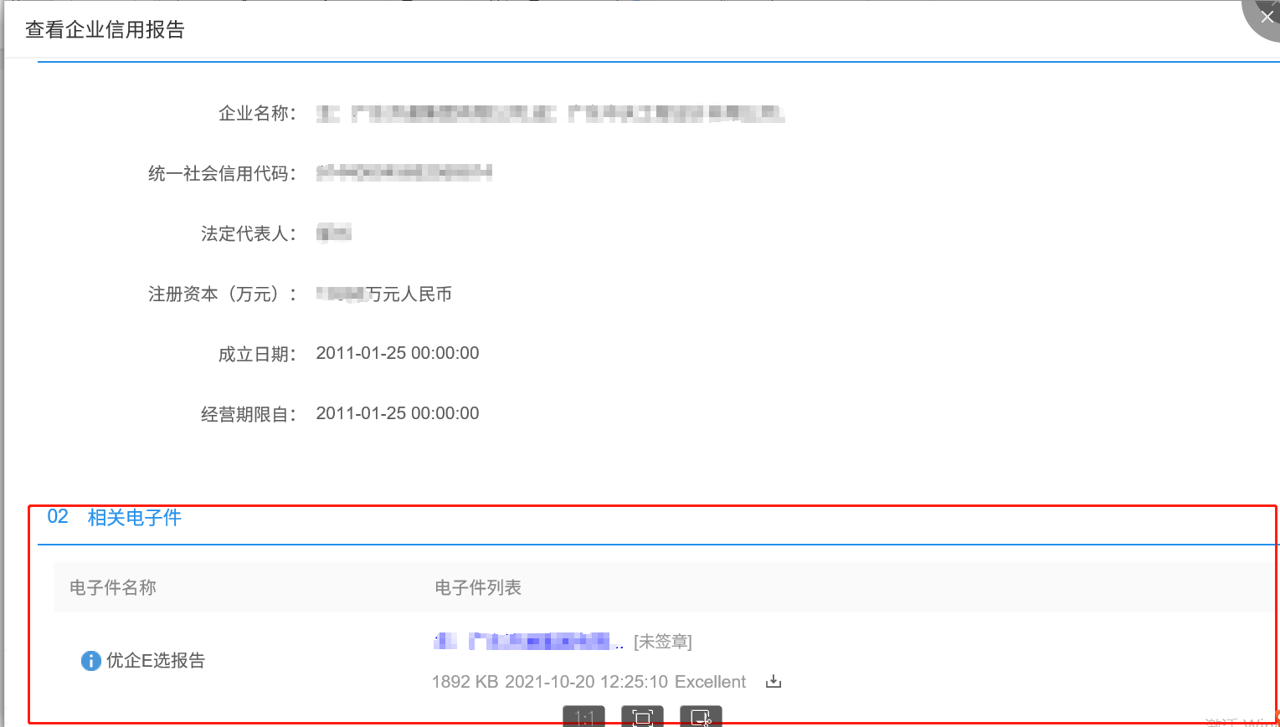
图4

